Муниципальное бюджетное учреждение муниципального района Приволжский Самарской области
«Централизованная библиотечная система»
Ильменская сельская библиотека
6+

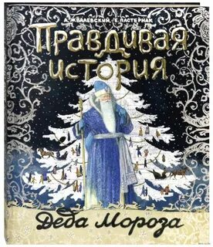

2022
Жвалевский А. В. Правдивая история Деда Мороза : повесть / Жвалевский Андрей Валентинович, Пастернак Евгения Борисовна ; иллюстрации Бритвин В., Муратова О. - Москва : Лабиринт Пресс, 2020. - 126, [2] c., [6] с. ил. - (Книга + эпоха). - Текст : непосредственный. - 6+.
В повести А. Жвалевского и Е. Пастернак чудесным образом переплетаются волшебство и обыденность. Сергей Иванович Морозов, инженер-путеец из Санкт-Петербурга, волею случая раз в году превращается в Деда Мороза. Вместе с ним мы проживаем XX век и ступаем в век XXI, а перед нашими глазами проходит история страны, яркая и мрачная, победная и трагическая, знакомая и незнакомая.
В этой восхитительной книге каждый найдет что-то для себя. Самые маленькие читатели будут с удовольствием рассматривать красочные иллюстрации, восхищаясь выдвижными ящичками комода, резными дверями и прочими сюрпризами, которые спрятаны на страницах этого уникального издания. Ребят постарше несомненно заинтересует сюжет повести, они с упоением будут следить за приключениями главных героев. Ну а бабушки и дедушки вспомнят то, что так дорого сердцу каждого - свое детство, молодость, первую елку, рассказы родителей, игрушки, о которых когда-то мечтали и шоколадные конфеты на праздничном столе…
Здесь можно найти и "настоящий" билет на кремлевскую елку, и календарь, и странички дореволюционного журнала, а великолепные открытки начала XX века, хранящиеся в конверте на форзаце, даже можно кому-нибудь подарить.
Издание в новой изысканной обложке с рельефными бархатными узорами с эксклюзивным набором старинных новогодних открыток.
Для семейного чтения.

Жвалевский А. Правдивая история Деда Мороза : рекомендательная закладка / А. Жвалевский, Е. Пастернак ; МБУ «ЦБС» ; составитель В. В. Попова. - Ильмень : [б. и.], 2022. - 2 с. – Текст : непосредственный. – 6 +
© В. В. Попова

